**申请编号：**

浙江省研究生教育学会

教育成果奖-成果报告

□教育研究类

√教育实践类

**成果名称：**学科融汇、产教融合、全程贯通的卓越工程师

高阶工程创新实训体系构建与实践

**成果完成人：** 包刚、薄拯、张朝阳、魏兵、沈哲

金盛、喻嘉乐、朱辰、陈金飞、罗殷

**成果完成单位（盖章）：**浙江大学工程师学院

**成果起止时间：**2022年6月-2024年6月

**申请时间：** 2024年6月20日

浙江省研究生教育学会制

**填 表 说 明**

1．申请编号由学会统一填写；

2．成果名称：字数（含符号）不超过35个汉字；

3．成果曾获奖情况不包含商业性奖励；

4．成果起止时间指研究时间（教育研究类）、实践检验时间（教育实践类）；

5．申请书用A4双面打印，正文内容应不小于四号字。需签字、盖章处打印或复印无效。

1.成果报告（不超过5000字）；

学科融汇、产教融合、全程贯通的卓越工程师

高阶工程创新实训体系构建与探索实践

习近平总书记在中央人才工作会议上深刻地指出：“要培养大批爱党报国、敬业奉献、具有突出技术创新能力、善于解决复杂工程问题的工程师队伍”。随着经济社会的不断发展，工程教育和产业发展加速融合，学科专业深度交叉，大量新技术新业态竞相涌现，以智能化为特征的第四次工业革命正在深刻影响卓越工程师的培养路径和育人内涵，对新时代卓越工程师也提出了更高要求。卓越工程师要能够对复杂的工程问题进行系统性、逻辑性、科学性的分析，能够收集、整理、处理、解释各种数据和信息，能够运用数学、物理、化学等基础科学知识和方法进行建模、仿真、优化等，能够辨别分析结果的有效性、可靠性、准确性等。本成果坚持立德树人，通过开发高水平工程创新研发“真环境”，深化实践教学改革，打造学科融汇、产教协同、全程贯通的卓越工程师高阶工程创新实训体系；将基础实践课程、项目制专业实践课程、学生入企实践、创新创业实践等有效衔接，着力提升研究生工程创新实践能力、工程创新意识以及综合工程素养。

（1）拟解决的教学问题及解决问题的方法

现有专业学位研究生专业知识结构不尽合理、实践环节不足，工程意识缺乏、高阶工程综合技能欠缺，对产业技术缺乏系统性认知，学习目标不明，迫切需要加深产业认知、强化工程意识、增强系统思维、掌握综合技能。工程实践教学是培育专业学位研究生工程实践能力和创新能力一个重要途径。然而，就目前的研究生工程创新实训体系来看，存在以下几个亟待解决的问题：

①实践教学资源不足

由于传统教学中，针对研究生的工程实践训练未得到足够重视，导致高校在研究生工程实践教学方面的投入不足，实践教学资源匮乏。这包括实验设备陈旧、实验室场地紧张、实践项目缺乏等。

②产教融合深度不足

高校与企业之间的合作是提升研究生工程实践能力的有效途径。然而，目前高校与企业之间的合作“合尔不深”，缺乏长期稳定的合作关系，在开展高水平的科研合作、技术服务、校企导师联合指导和实践教学方面存在诸多制约因素，无法充分发挥企业的积极性和主动性，推动校企联合开展平台共建、实践训练和人才培养。这也间接导致高校培养人才培养目标与社会需求不匹配。

③实践导师指导能力不足

导师在各自领域都有较深厚的专业理论知识，但部分导师对工程实践接触较少，也很少较全面地解决现场工程实际课题，在讲授研究生课程和指导学生论文过程中，很难将理论知识和工程实践知识较好地融合。同时，校企联合培养专业学位研究生和企业导师的作用还发挥不够，企业导师还没有完全投入到指导研究生的各个环节中，未能将企业导师实践动手能力和善于解决工程实际问题的能力传授给学生。

④实践教学多学科交叉内容不足

传统的工程教育往往按照单一学科进行课程设置，缺乏跨学科的整合，或因教师队伍主要由单一学科背景的教师组成，限制了多学科交叉内容的引入。另外理论教学内容与工程实践脱节现象较明显，未能真正体现专业学位研究生工程实践能力强的培养特色；在教学方法上仍主要沿用学术型研究生讲授模式，以知识讲授为主，重理论，轻实践，多灌输，少研讨，不能激发学生的学习兴趣和主动性，缺少对学生独立思考能力和工程应用能力的培养。

本成果紧扣卓越工程师培养的核心需求，聚焦高阶工程创新实训体系构建，强化研究生创新思维和工程实践能力，为其未来在工程领域的卓越发展奠定坚实基础，重点解决以下教学问题：

①未来卓越工程解决复杂工程能力不足的问题

②高校现有卓越工程师实践教学体系不够完善的问题

③卓越工程师培养与产业发展脱节的问题

解决问题的方法：

①理-虚-实融合建设校内多基地协同联动工程实践平台，实现多方位实践资源跨时空共享

以深度科产教融合为依托，结合数字化技术，以国家卓越工程师学院为中心，整合能源、电子信息、机械制造、土木建工等多学科工程创新实训平台，实景接入各分院和项目制产教融合基地的实训平台场景、部分校内国家和省部级平台基地创新系统，打通融合合作企业创新平台和真实应用场景，实现了工程创新训练资源跨域灵活共享和集中展现。以虚实共建、数实融通的工业元宇宙方式构建可持续、可扩展、可演进的高能级工程师技术实践平台，开展虚实结合、时空无阻、研学互促、校企联动的全方位、全流程创新实践训练。已建设完成的校内多基地协同联动工程实践平台架构如图1.

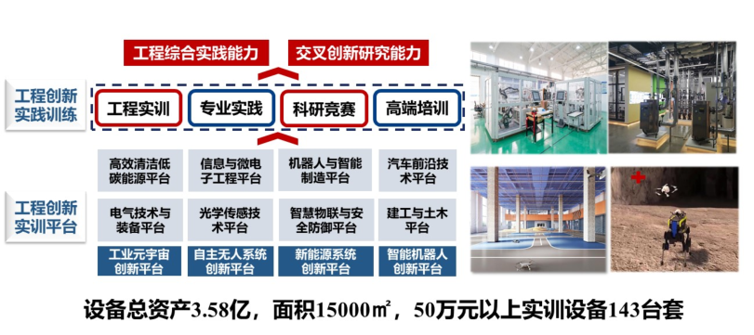

图1 校内多基地协同联动工程实践平台架构图

②面向关键领域，强化产教协同，校企联建工程师技术中心。

依托浙江大学国家卓越工程师学院和合作企业现有工程技术研发、产品设计测试和生产中试平台，共建共享相关优势资源，在合作企业建立一批工程师技术中心及高能级工程技术实践平台。校企联合人才培养和技术攻关团队依托平台开展研究生课题研究、工程创新和实践训练，构建体系化、任务性的联合人才培养和技术攻关模式，促进双方联合培养的研究生科研课题在校企双导师或导师组指导下顺利开展，使工程硕博士在真环境中研究真问题、开展真科研、开拓新视野、产出真成果、获得真本领；组建校企联合攻关团队，其中高校导师为项目经理，企业导师为项目副经理，联合培养的工程硕博士为项目组核心攻关人员，建立校企联合攻关团队，共同拟定优先攻关课题，使联合培养的工程硕博士在技术中心开展基于攻关项目的专业实践和学位论文研究，学生专业实践结束后，在企业及校企导师考核的基础上，由工程师学院按项目或关键领域组织校内外专家对学生进行现场答辩考核，考核结果与毕业前置条件和工程师职称评审挂钩。校企联建工程师技术中心具体机制如图2.

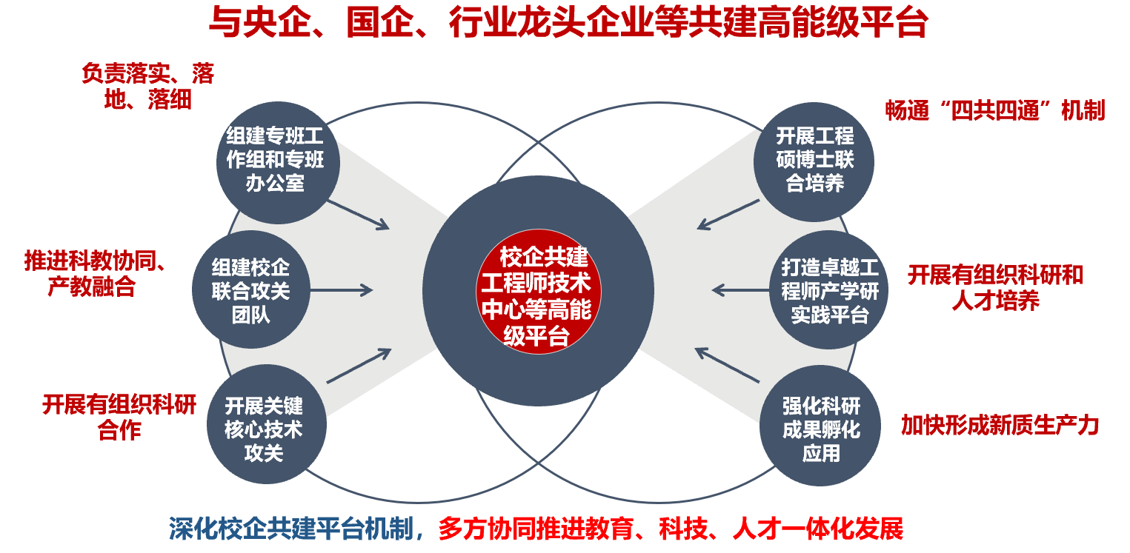

图2 校企联建工程师技术中心机制

③面向工程开发关键技术环节，建设融会贯通的高阶工程认知与实践课程，开展一站式、全流程工程实践训练

针对当前工程硕博士工程创新实践能力短板，精心规划、周密论证，组织多学科骨干教授和行业企业资深专家参与课程设计和同堂授课，共开设实训课程40余门，每年参与课程教学的资深行业企业专家200余人；高水平创建大工程类跨领域通识性实践课程《高阶工程认知与实践》，课程具体架构如图3所示，课程内容包括“工程数字化设计与仿真”“工程样品设计与制造”“工程机械与智能操控”“工程电机与驱动控制”“工业产品综合特性测试”“工业环保与污废碳监测”“工业传感互联与云计算”“工业系统安全”等8个基本模块，以及“低碳电力能源系统”“高端智能机器人”“智能网联新能源车”“工业元宇宙”、“数字化工厂”、“人工智能系统”等若干个综合系统，基本涵盖了工程系统研发必备的高阶工程技能，展示了产业领域的多学科知识融合和系统性技术创新,覆盖了浙江大学国家卓越工程师学院现有主要实训平台和主要工程大类。重点解决当前工程类专业学位研究生知识结构单一、工程意识薄弱、综合实践能力欠缺等问题，与企业实习实践环节互为补充。

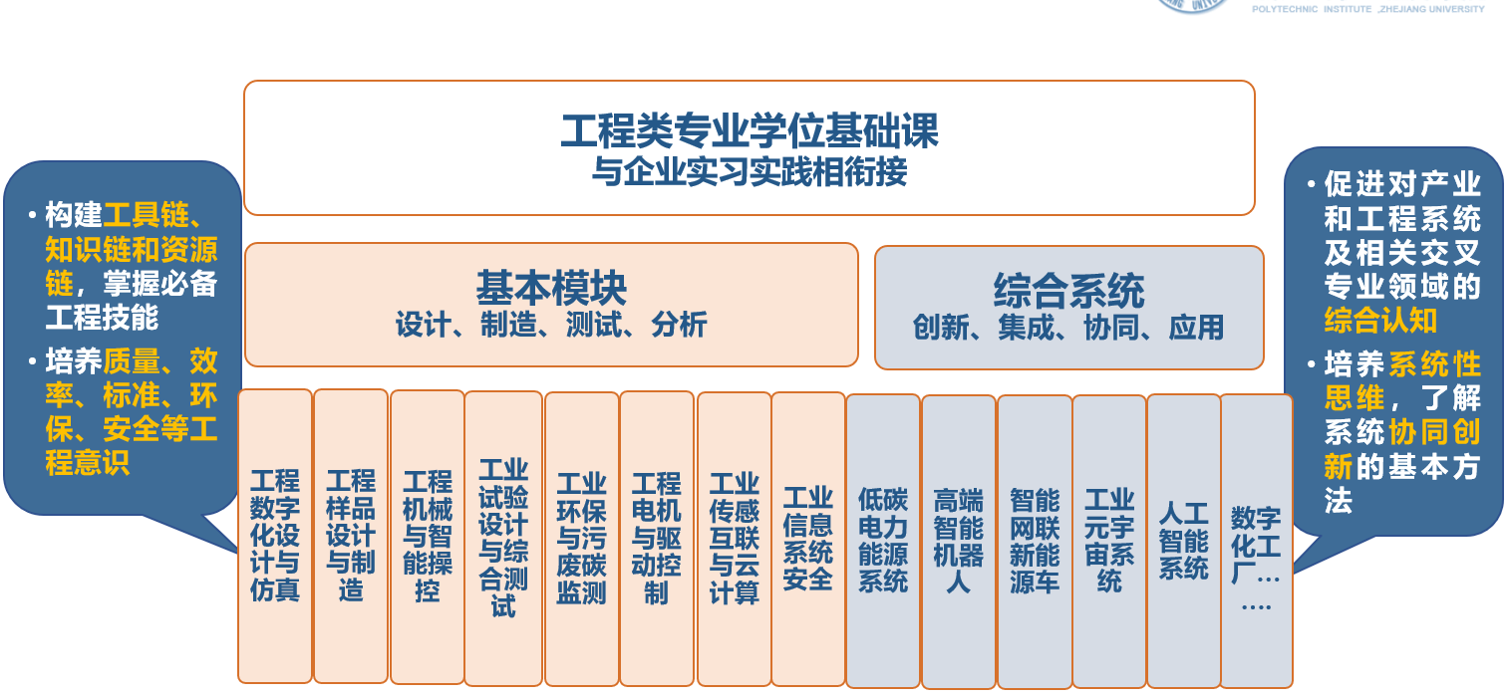

图3 《高阶工程认知与实践》课程架构图

（2）成果的创新点。

①建立了全流程、模块化和递进式的工程实践教学体系

建立集工程设计、仿真、制造、测试、分析、集成、应用于一体的高阶工程实践课程体系，为学生工程创新构建所需的工具链、知识链和资源链，使其掌握必要的高阶工程综合技能，强化培养其质量、效率、标准、环保、安全等工程意识；同时通过多学科、综合性、系统性的工程创新系统开发实践，促进学生对复杂工程系统及相关交叉专业领域的综合认知，了解系统集成、协同管理和创新应用的基本方法，培养其系统性地运用多学科综合知识发现并解决问题的工程创新能力。

②打造了校内类企业级别多学科交叉工程实践教学平台

通过升级整合校内现有工程创新实训平台、跨域接入多基地科研创新平台、打通融合企业技术开发平台和真实应用场景等方式，整合延伸学校、企业、科研机构的育人功能，建立类企业创新实训环境，使工程硕博士研究生在真环境中开展真实践，研究真问题、产出真成果、获得真本领。

③创新了工程师技术中心多方合作共建机制

构建了可持续、可扩展、可演进的高能级工程师技术实践平台，实现了虚实结合、时空无阻、研学互促、校企联动的创新实践训练。通过“顶层设计式”和“揭榜挂帅式”的科研项目合作模式，校企共同选题、共享成果，推动关键核心技术攻关与卓越工程师培养的深度融合。校企导师共同指导研究生课题研究和工程实践训练，形成双向赋能机制

（3）推广应用与贡献。

本成果已在浙江大学国家卓越工程师学院集中建成门类齐全的8大工程实训平台，依托平台开设工程实践课程40余门，并按8个专项实践模块和若干个综合实践系统，打造以“设计→制造→测试→分析→集成→协同”为核心的工程技术训练体系，可为智能汽车、物联网、机器人、智慧交通等领域人才培养提供支撑。在《学位与研究生教育》等期刊上发表实践体系建设相关理论文章，培养模式受教育部肯定，多次在教育部卓越工程师培养推进会上介绍经验，被中央电视台、中国教育电视台、《人民日报》等媒体宣传报告。为工程专业学位研究生培养改革提供了先行样板，清华大学、北京航空航天大学、东南大学、西安交通大学、等高校专程来访调研，两年内来访调研高校及企业达到100余次。

本成果组织浙江大学校内相关专业学院优势科技团队力量，推进与多家科技领军企业的技术对接合作，开展高水平的科研合作、技术服务、校企导师联合指导和实践教学，充分发挥企业的积极性和主动性，推动校企联合开展平台共建、实践训练和人才培养。积极开展面向工程技术应用的研究生实践创新训练，培养学生“解决问题真本领”。依托建设的工程师技术中心以及与大型央企、龙头企业、国防军工单位共建的60余家研究生培养基地或联合研发中心，协同开展面向产业工程应用的联合技术攻关与研究生实践创新训练。由战略科学家主导的20多个项目制培养团队，与行业企业专家紧密合作，面向真问题开展真协同，融人才培养于复杂工程系统核心技术攻关与创新实践，有效补齐研究生工程知识和实践能力短板。近两年，研究生获省级专业实践优秀成果奖21项，获“挑战杯”“互联网+”等国家级金奖1项、省金奖等各类奖项30余项。开展创新实训后，2023年毕业生635人，40%以上进入央企、国企、世界五百强等单位就业，206人毕业同时获得工程师职称证书。

接下来，申报单位将持续深化产教融合机制，力争与央企、科技领军企业等新建若干个有代表性的工程师技术中心。持续深化《高阶工程认知与实践》课程改革，优化“8+X”实训教学模式围绕绿色制造、人工智能等关键领域，新建若干工程实践系统。打造理虚实一体化教学平台和新形态教材，开展仪器共享、远程控制等虚拟实验，逐步形成虚拟仿真实践教学体系。同时，进一步凝练教学模式，针对性编写高质量教材和资料，为师生提供更加丰富的教学资源，提高学生的自主学习能力，促进教学效果的提升。与其他兄弟学校、机构及企业等进行合作交流，共同探讨教学方法和策略，共享教学资源，进一步提高教学成果的水平和影响力。同时，制定科学合理的评价标准和方法，对教学成果进行评价和反馈，及时发现问题并采取相应的措施进行改进和完善。